МБДОУ «Детский сад «Радуга» с. Первомайское
АДМИНИСТРАЦИИ МУНИЦИПАЛЬНОГО РАЙОНА «КАЯКЕНТСКИЙ РАЙОН»
РЕСПУБЛИКИ ДАГЕСТАН
368552 с. Первомайское, ул. Гагарина 69, e-mail: mkdou.raduga@mail.ru

Утверждаю:
Заведующая МБДОУ
«Детский сад «Радуга»
______ Чанкаева Л. М.

План
Мероприятий МБДОУ «Детский сад «Радуга»
на 2021 учебный год, посвященный 100-летию со дня образования Республики Дагестан.

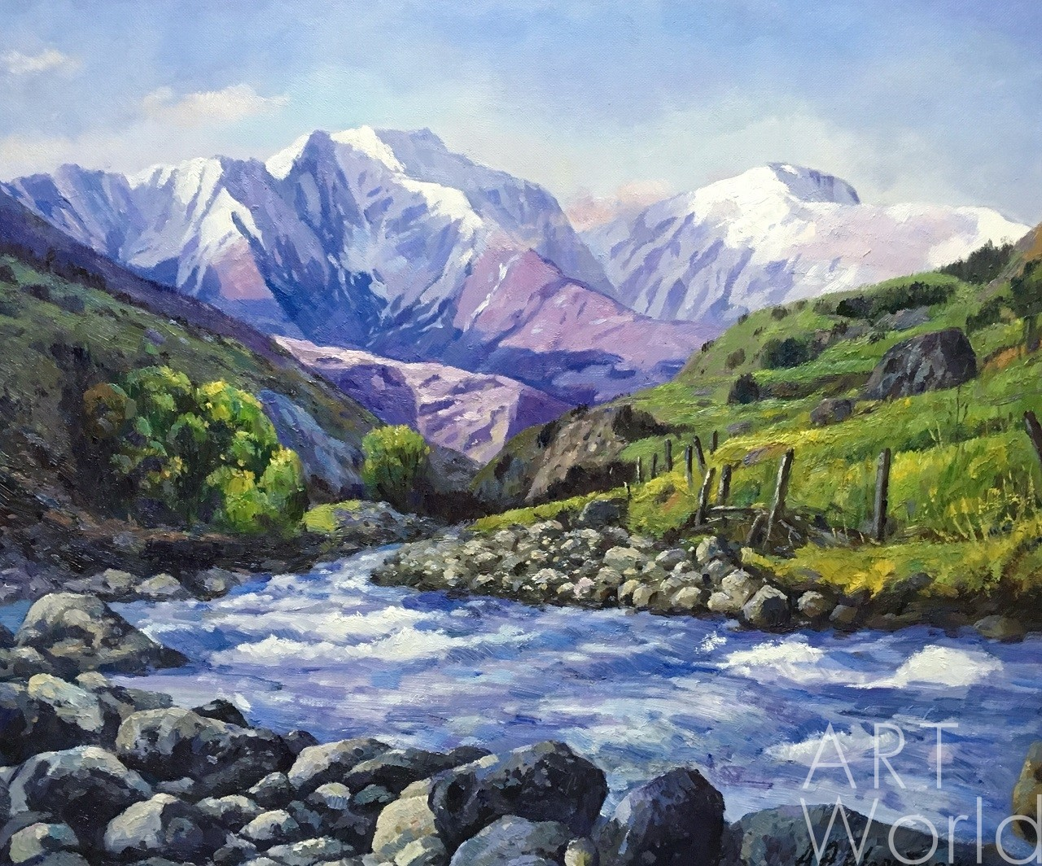
Указ № 98 от 28.10.2020 "О праздновании 100-летия со дня образования Дагестанской Автономной Советской Социалистической Республики Дагестан» подписан 07 ноября 2020 года исполняющим обязанности Главы Республики Дагестан Сергеем Меликовым.

с. Первомайское

1.Наглядно-информационная работа.

№ | Содержание работы | Сроки | Ответственные
1 | Тематическое оформление центрального входа здания, групп, спортзала, муз. зала ДОУ и групповые уголки. | Январь  вторая половина | Зам по УВР
2 | Создание на официальном сайте ДОУ тематической страницы, посвященной 100-летию Республике Дагестан . | Январь  вторая половина | Зам по УВР
3 | Выпуск совместных стенгазет, буклетов, плакатов к акциям, субботникам, по плану проводимых мероприятий. | В течение года | Зам по УВР
4 | Подготовка к реализации проектов о республике в группах ДОУ (анкетирование родителей, совместные мероприятия, сбор фотографий, материалов для оформления выставок). | В течение года | Зам по УВР
5 | Выставка в метод кабинете литературы и демонстрационного материала о республике. | Начало февраля | Зам по УВР

2.Организационно-методическая и педагогическая работа.

№ | Содержание работы | Сроки | Ответственные
1 | Просмотр ООД, посвященных празднованию юбилея республики. | Вторая половина февраля | Зам по УВР
2 | Конкурс кукол в национальных костюмах. | В начале марта | Зам по УВР
3 | Участие в мероприятиях, посвященных празднованию юбилея республики 100-летию ДАССР. | В течение года | Зам по УВР
4 | Консультация с педагогами «Что мы знаем о республике Дагестан». | Январь -Февраль | Зам по УВР
5 | Видео-презентация «Ими гордится Дагестан». | Март | Зам по УВР
6 | Оформление книжной выставки к 100-летию ДАССР «Истоки возрождения республики». | Март | Зам по УВР
7 | Флеш-моб «100 лет Дагестану!». | Конец марта | Зам по УВР
8 | Отчет о проведенных мероприятиях к 100-летию ДАССР . | К концу года | Зам по УВР и специалисты ДОУ
3.Работа с воспитанниками.

№ | Содержание работы | Сроки | Ответственные
1 | Изучить историю символики Дагестана и выучить гимн республики. | Январь | Зам по УВР
2 | Ознакомить с помощью глобуса о расположении республики и столицы. | Февраль | Зам по УВР
3 | Проведение тематических занятий, посвященных юбилею. | Март | Зам по УВР
4 | Организация бесед, досугов, организационной образовательной деятельности по ознакомлению с историей республики. | Январь –Март | Зам по УВР
5 | Фестиваль чтецов «Люблю тебя мой край родной». | В конце марта | Зам по УВР
6 | Просмотр познавательных фильмов про Дагестан. | Апрель | Зам по УВР
7 | Фестиваль «Парад костюмов народов Дагестана». | Май | Зам по УВР
8 | Просмотр мультипликационных фильмов о Дагестанских сказках. | Май | Зам по УВР
9 | Досуг «Национальные блюда Дагестана». | Май | Зам по УВР
10 | Ознакомление воспитанников с культурой и традициями народов Дагестана. | Январь | Зам по УВР
11 | Подготовить театрализованное представление совместно педагог-воспитанник. | Апрель | Зам по УВР
12 | Видео-презентация о великих сыновей и дочерей Дагестана Героев России. | Май | Зам по УВР
13 | Ознакомление с творчеством Дагестанских музыкальных композиторов, поэтов и писателей. | Февраль | Зам по УВР
14 | Организовать музыкальный фестиваль среди воспитанников старших группы. | Февраль | Зам по УВР
15 | Ознакомление воспитанников через ООД о сельском хозяйстве и животном мире. | Март | Зам по УВР
16 | Виртуальная прогулка по городам республики Дагестан. | Март | Зам по УВР
17 | Фотовыставка достопримечательностей республики Дагестан. | Июнь | Зам по УВР
18 | Виртуальная прогулка по аулам Дагестана. | Июнь | Зам по УВР
19 | Ознакомление воспитанников через ООД «Море не спит, море бурлит» (о значимости Каспийского моря). | Июнь | Зам по УВР
20 | Видео-презентация об истории дагестанских чемпионов по спорту Организовать спортивные игры. | Июнь | Физ.инструктор  Зам по УВР

4. Работа с родителями (законными представителями).

№ | Содержание работы | Срок | Ответственный
1 | Подготовка к реализации проектов о республике в группах ДОУ (анкетирование родителей, совместные мероприятия, сбор фотографий, материалов для оформления выставок). | в течение года | Зам по УВР Педагоги ДОУ
2 | Конкурс детских работ декоративно-прикладного искусства в сотворчестве с родителями на тему «Мастера золотых рук Дагестана». | Онлайн  В течение года | Зам по УВР
3 | Участие в подготовке и проведении мероприятий, посвященных празднованию юбилея в республике. | В течение года | Зам по УВР

